**Занятие №7**

Номер учебной группы – П-16

Фамилия, инициалы учащегося – Пачко Н.Н

Дата выполнения работы – 15.11.2022

**Тема работы:** «Разработка концептуальной модели базы данных»

**Цель работы:** Создание концептуальной модели базы данных.

**Задание 1**

Ответить на вопросы:

1. **Что такое БД?**

База данных — совокупность данных, хранимых в соответствии со схемой данных, манипулирование которыми выполняют в соответствии с правилами средств моделирования данных

1. **Какие виды БД бывают?**

Реляционные базы данных. Объектно-ориентированные базы данных. Распределенные базы данных. Базы данных NoSQL. Графовые базы данных. Базы данных OLTP.

1. **Что такое реляционная БД?**

Реляционная база данных – это набор данных с предопределенными связями между ними. Эти данные организованны в виде набора таблиц, состоящих из столбцов и строк. В таблицах хранится информация об объектах, представленных в базе данных. В каждом столбце таблицы хранится определенный тип данных, в каждой ячейке – значение атрибута. Каждая стока таблицы представляет собой набор связанных значений, относящихся к одному объекту или сущности. Каждая строка в таблице может быть помечена уникальным идентификатором, называемым первичным ключом, а строки из нескольких таблиц могут быть связаны с помощью внешних ключей. К этим данным можно получить доступ многими способами, и при этом реорганизовывать таблицы БД не требуется.

1. **Какие виды связей существуют в реляционной БД?**

* [Один к одному](https://office-menu.ru/uroki-sql/41-tipy-svyazej-v-relyatsionnykh-bazakh-dannykh#onetoone);
* [Один ко многим](https://office-menu.ru/uroki-sql/41-tipy-svyazej-v-relyatsionnykh-bazakh-dannykh#onetomany);
* [Многие ко многим](https://office-menu.ru/uroki-sql/41-tipy-svyazej-v-relyatsionnykh-bazakh-dannykh#manytomany).

1. **Опишите процесс создания БД.**

Разработка базы данных – сложный длительный процесс, который можно разделить на 3 этапа:

* концептуальное проектирование — сбор, анализ и редактирование требований к данным;
* логическое проектирование — преобразование требований к данным в структуры данных;
* физическое проектирование — определение особенностей хранения данных, методов доступа и т. д.

**Задание 2**

Провести анализ предметной области задачи (занятие1) для построения реляционной БД. Создать концептуальную модель БД.

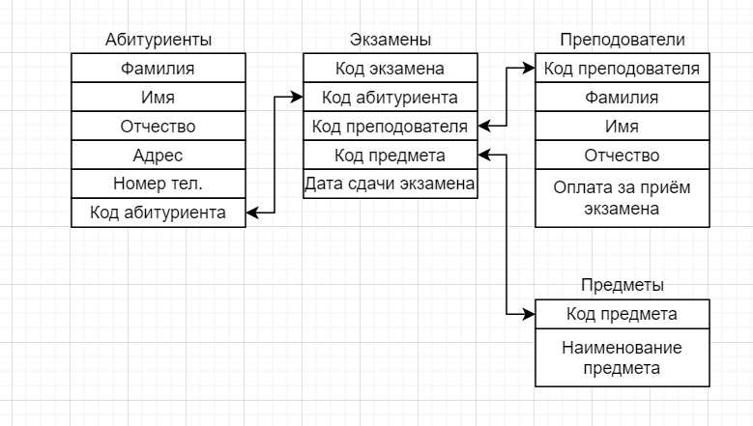

Рис1. Концептуальная модель БД

**Задание 3**

На основании концептуальной модели разработать модель БД (таблицы, поля, типы данных полей)

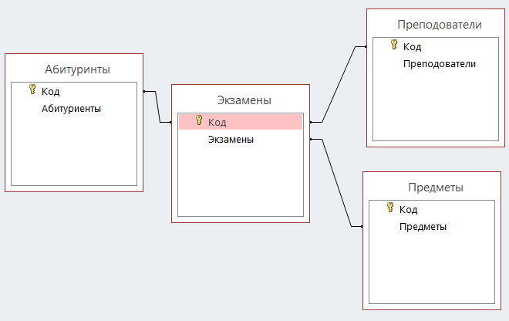

**Задание 4**

Создайте модель БД в виде таблиц.

Таблица 1 – Абитуриенты

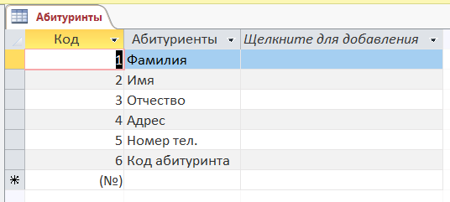

Таблица 2 – Предметы

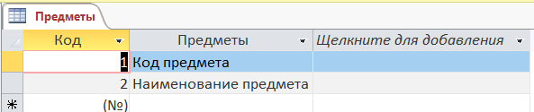

Таблица 3 – Преподаватели

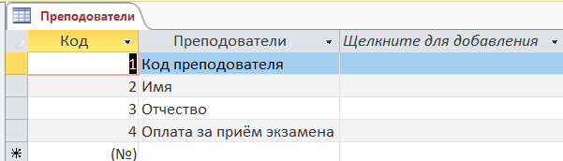

Таблица 4 – Экзамены

